Lifting à la chapelle de la Porte d’Ogy

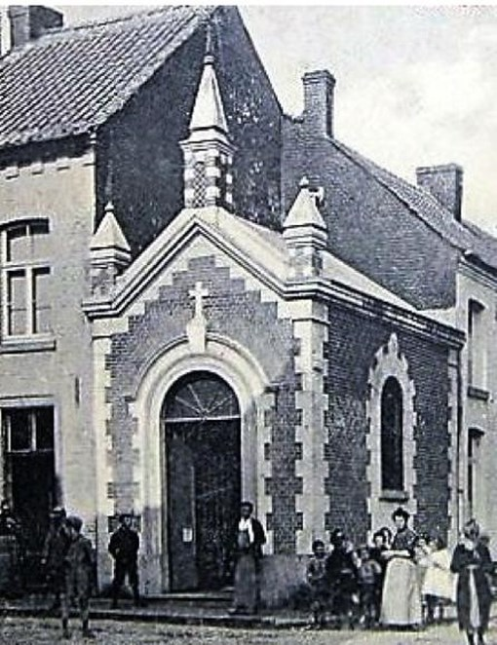
Lieu symbolique pour les Lessinois, la chapelle de la Porte d’Ogy est en cours de restauration.ÉdA
La chapelle de la Porte d’Ogy n’est pas en voie de disparition. Des travaux de restauration sont prévus.
Depuis quelques années, certains craignent la disparition de la chapelle consacrée à Notre-Dame de la Porte d’Ogy. La fabrique d’église tient à rassurer. «C’est loin d’être le cas », précise Gérald Decoster.
Il y a deux ans, divers soucis sont apparus. «Certains ont imaginé qu’il s’agissait des conséquences de l’état de délabrement de l’ancien magasin Symkens, voisin de l’édifice. Certes, cette situation n’est pas pour rassurer; toutefois, la chapelle souffre d’un problème qui lui est propre, peut-être accentué avec le souci du bâtiment voisin. Si l’humidité ascendante que l’on constate est peut-être due à la disparition partielle du toit de l’ancien magasin, l’humidité descendante résulte de la disparition de la corniche de la chapelle de sa façade ouest.»
Grâce à l’histoire, comprenons les circonstances. «Le premier édicule marial a probablement été construit sur la porte d’Ogy, édifiée quant à elle dans le courant du XIIIe siècle. Cette porte sera la dernière à disparaître, suite à la destruction de la majeure partie de l’enceinte communale, commencée dans les années 1780 sur ordre de Joseph II, Empereur des Romains et surtout Empereur d’Autriche sous la coupe de laquelle se trouvaient les Pays-Bas, dont faisait partie Lessines.»
«En1804, le conseil communal signale qu’il existe “une ancienne porte de cette ville, appelée la porte d’Ogy, menaçant ruine et sur laquelle il y a une chapelle qui est de grande vénération”, que des grosses pierres s’en détachent et pourraient occasionner des accidents. Il décide donc de la faire démolir. Une chapelle est alors construite à l’emplacement du parking du restaurant “Le Tramasure”, pour abriter l’image mariale. En 1855, le terrain ayant été englobé dans une propriété privée, le propriétaire souhaite récupérer l’espace occupé par la chapelle mais offre, en échange, un terrain de l’autre côté de la rue et propose d’y construire, à ses frais, une nouvelle chapelle. Cet édifice existe encore puisqu’il s’agit de la première travée, l’avant de l’actuelle chapelle dont la fenêtre accueille le vitrail représentant Sébastien de Tramasure en prière devant l’autel de Notre-Dame à laquelle il a offert son épée. »
«À l’issue de la 2e Guerre Mondiale, la fabrique d’église Saint-Pierre décide d’agrandir le lieu, pour remercier Notre-Dame d’avoir protégé la cité durant la guerre. Des travaux entrepris en 1948, triplent la surface et constituent un hommage au Doyen Armand Lehouck, arrivé à Lessines en 44.»
Voici plus de deux ans, les membres de la Fabrique d’église Saint-Pierre se sont rendus compte qu’ils n’étaient pas les seuls propriétaires de la chapelle. En effet, le tiers datant de 1855 appartenait à l’Association des œuvres paroissiales du Doyenné de Lessines. Celle-ci accepte de rétrocéder sa partie à la fabrique afin de rendre celle-ci unique propriétaire.
Des contacts ont été pris avec l’agence immobilière Trawobo, propriétaire du bâtiment Symkens afin d’évoquer les soucis d’humidité rencontrés à la chapelle et de savoir quand la construction de l’immeuble à appartements débuterait. Le dénouement tardant, la fabrique a entamé les travaux nécessaires à la corniche défectueuse et à la toiture.
«La chapelle de la porte d’Ogy est le lieu d’un culte encore fervent à Notre-Dame qui sauva la cité la nuit du 13 au 14 novembre 1578, un fait historique, militaire et miraculeux que Lessines commémore dignement début septembre, à travers les fêtes du “Jour de l’Assaut”, devenu Festin au début du XVIIIe siècle.»
Avec la cure de jouvence entamée, la chapelle devrait retrouver son lustre d’antan.

08/04/2019 à 06:00 - H.J. - L'Avenir

Des travaux d’envergure

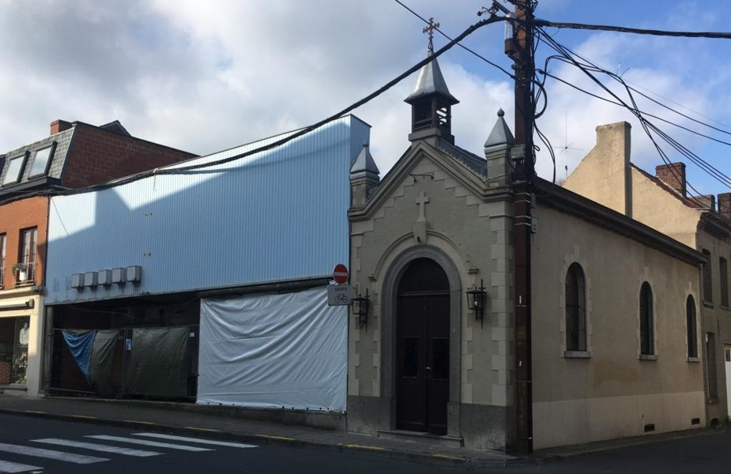
La fabrique d’église prévoit notamment une rénovation du campanile et une mise en lumière de l’intérieur.ÉdA
Des travaux de restauration ont été entamés à la chapelle de la porte d’Ogy. L’édifice est déjà protégé des eaux grâce aux travaux menés au niveau de la corniche et de la toiture du côté des anciens bâtiments Symkens, jouxtant l’édifice.
«Désormais, le mur ouest doit sécher, tout en gardant bien en vue le problème d’humidité ascendante » explique Gérald Decoster de la fabrique d’église Saint-Pierre.
Quant à la sacristie qui se trouve actuellement au fond de la chapelle, elle sera supprimée et une nouvelle sera construite, aux frais de Trawobo dans le contexte de projet (appartements) sur le côté ouest (Symkens). «La sacristie retrouvera son emplacement originel de 1949, dont on voit encore la trace de sa porte. » D’ici quelques mois, les autres travaux de rénovation (électricité, enduits des murs, peintures…) pourront se poursuivre car il faudra recreuser la porte de la sacristie et reboucher l’actuelle.

08/04/2019 - L'Avenir

